**Funkcja przetrwania Kaplan-Meier**

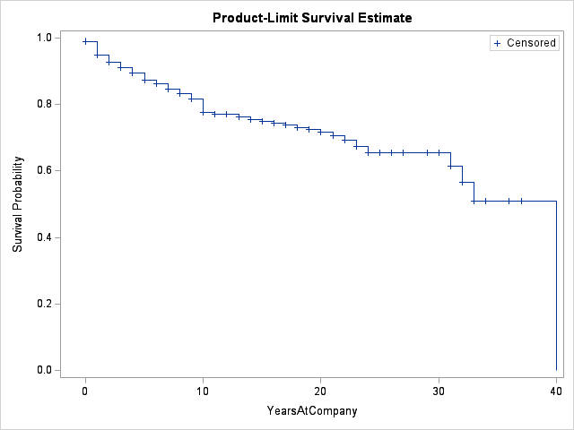

**Tablica Życia z podziałem na płeć**

**Funkcja Przetrwania**

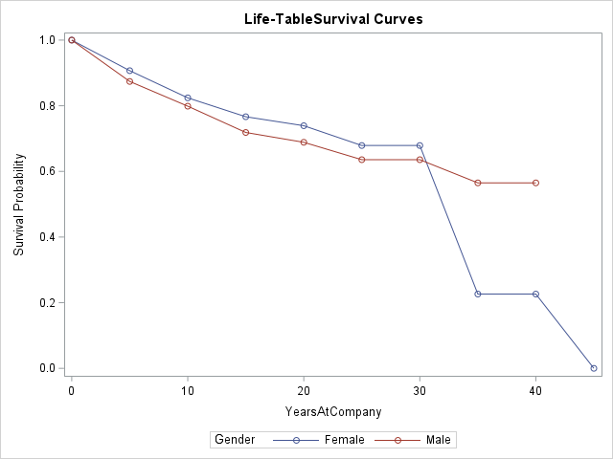

**Funkcja Hazardu**

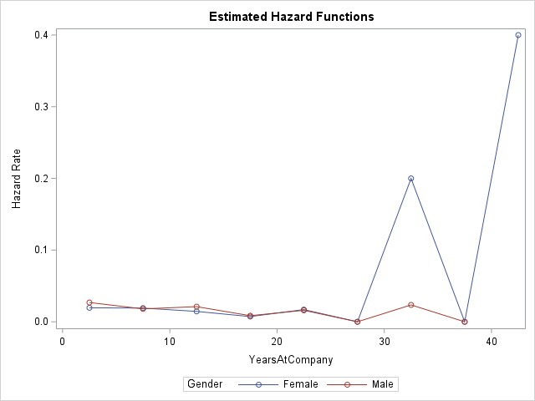

**Test istotności statystycznej**

| **Test of Equality over Strata** | | | |
| --- | --- | --- | --- |
| **Test** | **Chi-Square** | **DF** | **Pr > Chi-Square** |
| **Log-Rank** | 1.7895 | 1 | 0.1810 |
| **Wilcoxon** | 2.6513 | 1 | 0.1035 |
| **-2Log(LR)** | 2.0631 | 1 | 0.1509 |

Brak podstaw do odrzucenia hipotezy zerowej. Brak statystycznie istotnej różnicy między płciami (przy alpha = 0.05).

**Również w przypadku Kaplana – Meira**



| **Test of Equality over Strata** | | | |
| --- | --- | --- | --- |
| **Test** | **Chi-Square** | **DF** | **Pr > Chi-Square** |
| **Log-Rank** | 1.7895 | 1 | 0.1810 |
| **Wilcoxon** | 2.6513 | 1 | 0.1035 |
| **-2Log(LR)** | 2.0631 | 1 | 0.1509 |

Wniosek: Płeć nie wpływa na prawdopodobieństwo odejścia z firmy

**Tablica życia ze względu na wiek**



| **Test of Equality over Strata** | | | |
| --- | --- | --- | --- |
| **Test** | **Chi-Square** | **DF** | **Pr > Chi-Square** |
| **Log-Rank** | 123.5384 | 4 | <.0001 |
| **Wilcoxon** | 110.4475 | 4 | <.0001 |
| **-2Log(LR)** | 123.7696 | 4 | <.0001 |

Wartości testów oraz wykres wskazują na silną różnicę między posczególnymi przedziałami wiekowymi. (Może powinniśmy jeszcze zrobić między parami)

**Kaplan Meier ze wzgłedu na typ edukacji**



| **Test of Equality over Strata** | | | |
| --- | --- | --- | --- |
| **Test** | **Chi-Square** | **DF** | **Pr > Chi-Square** |
| **Log-Rank** | 13.7159 | 5 | 0.0175 |
| **Wilcoxon** | 12.6241 | 5 | 0.0272 |
| **-2Log(LR)** | 12.5269 | 5 | 0.0282 |

Co najmniej między dwoma grupami występuje istotna statystycznie różnica.

**Kaplan – Meier dla przedziałów zarobków**



| **Test of Equality over Strata** | | | |
| --- | --- | --- | --- |
| **Test** | **Chi-Square** | **DF** | **Pr > Chi-Square** |
| **Log-Rank** | 196.3499 | 4 | <.0001 |
| **Wilcoxon** | 179.2670 | 4 | <.0001 |
| **-2Log(LR)** | 183.1082 | 4 | <.0001 |

Im mniej zarabiają pracownicy tym szybciej odchodzą. Tylko pracownicy z wysoki poziomem zarobków zostawali w firmie dłużej niż około 30 lat.

**Statystyki dopasowania dla rozkłdów**

Wykładniczy:

| **Fit Statistics** | |
| --- | --- |
| **-2 Log Likelihood** | **1590.178** |
| **AIC (smaller is better)** | **1592.178** |
| **AICC (smaller is better)** | **1592.181** |
| **BIC (smaller is better)** | **1597.441** |